Projet transdisciplinaire entre Physique-Chimie, Sciences de la Vie et de la Terre,
Technologie et Artisanat d'Art autour du thème des odeurs et du végétal

Explications

Etape 1 : Extraction du limonène de l’orange

Elle s’est déroulée dans les classes, les élèves ayant découvert et expérimenté autour d’un certain nombre de notions de transformation physique et chimique de matière.
La première expérience a été l’extraction des arômes de l’orange. L’arôme principal contenu dans les oranges est le limonène. Les élèves sous la houlette de leurs enseignants se sont lancés dans son extraction. Ils ont donc rappé des écorces d’oranges, les ont placées dans un ballon, ont ajouté de l’eau et ont procédé à une hydrodistillation à l’aide d’un chauffe-ballon. La vapeur d’eau qui se forme entraîne avec elle les arômes contenus dans les écorces d’oranges, après refroidissement on recueille le distillat qui est très odorant.

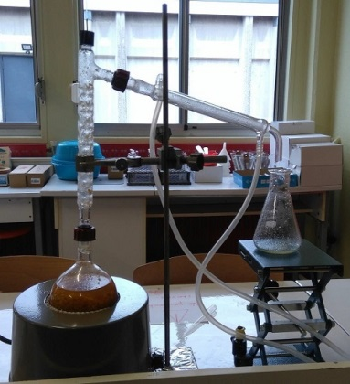

Etape 2 : Extraction de l’amidon de pomme de terre

La seconde expérience a été celle de l’extraction de l’amidon de pomme de terre. Il fallait éplucher des pommes de terre, les râper, plonger la « purée » dans de l’eau, puis filtrer le mélange et le presser pour en sortir un jus qui après décantation permet de voir l’amidon tomber au fond du récipient d’accueil. Au bout de quelques jours de séchage, l’amidon est sec et en poudre. L’occasion aussi de faire connaissance avec un patrimoine local : la féculerie de la commune de Chènevières.

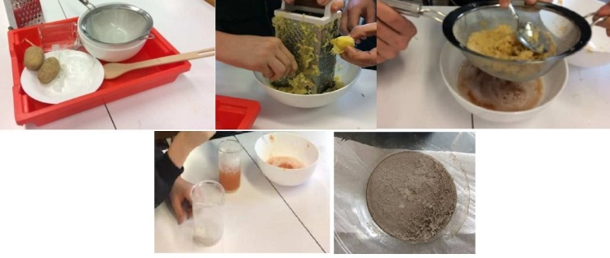

Etape 3 : Fabrication d’un bioplastique

La troisième expérience, elle, visait à fabriquer un bioplastique étirable par polymérisation de l’amidon produit précédemment ; une belle occasion de se poser la question du rapport à notre environnement ! En complément, dans le cadre des cours de sciences de la vie et de la Terre, les élèves ont conduit des recherches sur les diverses essences de bois, leurs propriétés (densité...), les critères de reconnaissance (forme, couleur, feuillage, écorce...).

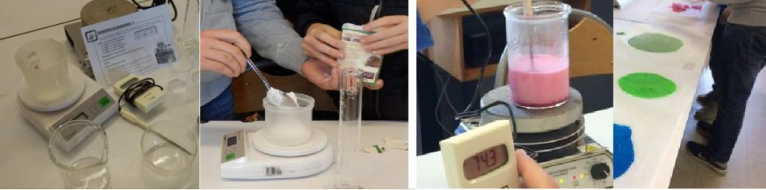

Etape 4 : Fleurs d’orangers brodées sous la houlette de Claire Kientzi

C’est à cette étape qu’a débuté le travail avec les 3 artisans d’art intervenant dans le projet. Ainsi, avec la brodeuse
Claire KIENTZI, ils ont créé des fleurs d'oranger en impression 3D dont ils ont rebrodé le cœur avec des méthodes de Broderie Perlée, cœur qui sera ensuite imbibé du limonène déjà extrait en classe.

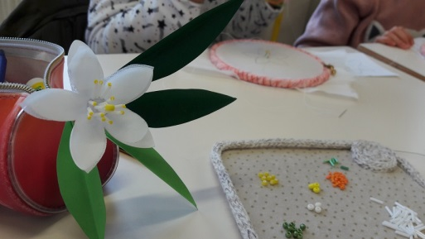

Etape 5 : Création d’agrumes en organza amidonné sous la houlette de Nathalie Zimmermann

Avec la corsetière Nathalie ZIMMERMANN ils ont créé des oranges en organza amidonné à partir de fécule de pommes de terre (patrimoine local) qui seront également parfumés avec les senteurs créées en classe. Tandis qu’avec le sculpteur sur bois
Sébastien MILLOT, les élèves ont découvert des essences de bois odorantes à partir desquelles ils ont créé des copeaux (via le rabot) pour constituer chacun 2 pots-pourris, le premier présentant l’odeur d’une essence de bois « pure », le second permettant à chaque élève de composer son propre parfum en mêlant les copeaux disponibles les uns avec les autres pour obtenir une senteur lui correspondant.

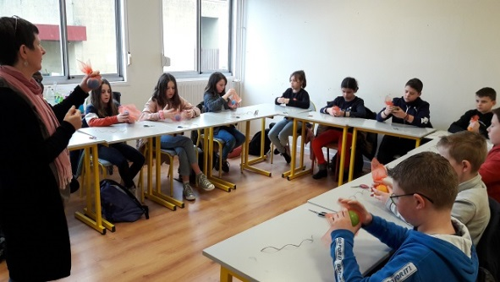

Etape 6 : Création de pots-pourris à partir d’essences de bois odorants avec le sculpteur Sébastien Millot

En parallèle, un partenariat a été mis en place avec l’entreprise SEMAC, située à Blâmont (Meurthe et Moselle) qui a permis la création d’arbres en carton découpés au laser qui serviront à l’installation et la mise en exposition de toutes les réalisations des élèves.

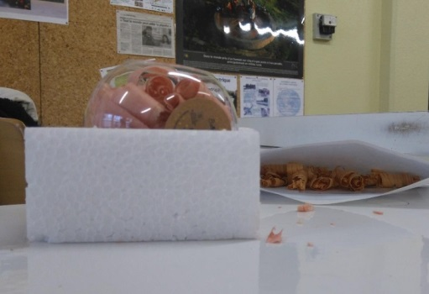

Etape 7 : La première maquette des structures support de l’exposition
